价值连城的精确短线交易技术--Gartley“222”
二十世纪前叶美国形态技术分析的先驱H.M.Gartley早在1935年就已推出震撼投资界的形态分析力作《股市利润》(“Profits in the Stock Market”)，以每本1,500美元的天价限量售出1,000册，以当时正处于经济大萧条时期美国的购买力，这本书可以买到三辆全新的福特汽车！全书厚达700多页，其最为精华的部分出现在第222页，这就是被誉为具备最佳时间与价格形态的短线交易技术Gartley“222”！
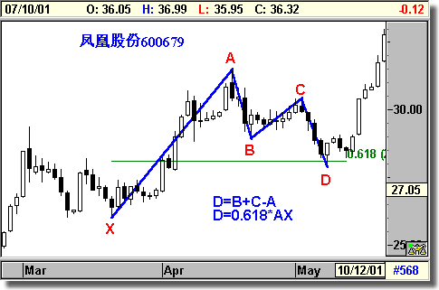
该项技术原理其实相当简单，以一个上升的“222”形态为例，首先价格出现一轮回升(由X点升至A点)，然后展开由A、B、C、D四点所组成的回调，结构上必须满足这样的比率：AD=(0.618)AX，D=B+C-A，如此一来便构成完美的Gartley"222"价格形态，可以在D点买进，分享短期的突破性上升。
近日沪深股市不乏类似的经典范例，其中凤凰股份(600679)的“222”形态竟然精确到完美无暇(D点的最低价竟然一分不差！)，随后的大幅飚升更令人叹为观止。

Gartley基本价格形态之一、二
H.M.Gartley的经典价格形态自1935年面世至今逾六十载仍历久常新，其极其看重价格与时间同时呈现和谐比例的价格形态内涵每时每刻都在投资市场上重复演绎着，并且不断被后继者发展创新，但基本结构一直未变。著名的“蝴蝶转向”形态就是由知名的技术分析专家Larry Pesavento在数十年投资生涯中将Gartley“222”形态发挥得淋漓尽致的硕果，我们将结合沪深股市个股的实际走势，对Gartley最著名的十种基本价格形态逐一倾力推介，务求与投资者分享经典形态分析的精华。
Gartley基本价格形态一是由A、B、C、D四点所构成的之字型结构所体现(Gartley基本价格形态二结构相同，方向相反)，其中AB线与CD线在60%的情况下无论是价格升幅还是所运行时间均趋于相等，同时BC线回调AB线升幅的0.618至0.786之间，当AB线升势较为强劲的情况下，BC线可能仅回调AB线的0.382，另外，在40%的情况下，当CD线运行期间若出现跳空缺口或很宽的价格波幅时，可以预期CD线的升幅将相当于AB线的1.27或1.618。
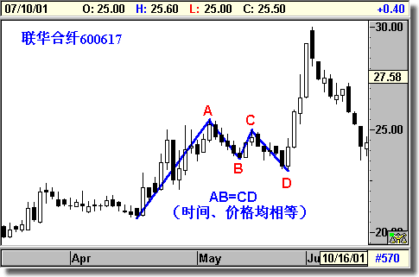
如图所示的联华合纤(600617)在5月10日至5月28日的走势就是一个Gartley基本价格形态二的标准范例，AB与CD线波幅分别为1.86元与1.87元，运行时间均为6日，BC线反弹AB线的0.72，随后的低开高走表现令人鼓舞。

Gartley基本价格形态之三、四
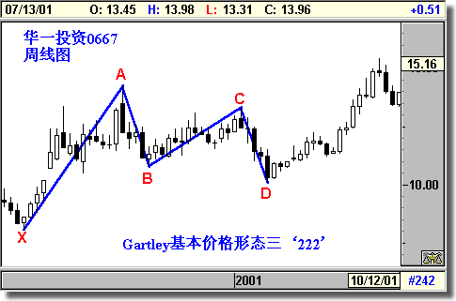
H.M.Gartley基本价格形态之三、四就是最著名的Gartley“222” 上升与下跌形态，因其出现在《股市利润》一书中的第222页而得名，Gartley用了最多的篇幅来详细描述这一形态，由于“222”形态总是在价格趋势见顶或见底之后才出现，因此追随它的投资者不必冒险去逃顶或抄底！而且同样由X、A、B、C、D五个点构成的价格形态包含AB=CD的条件，使得投资者能够事先计算出相应的获利(A点之上)与止损位置(X点)，这一点对于从事短线交易尤其重要，即市分时走势中的“222”形态广泛应用于期货与外汇市场。
以一个上升的“222”形态为例，AD线回调XA线的幅度，有75%的机会介乎0.618与0.786之间，另有25%的机会回调幅度为0.382、0.5或0.707，期间的AB线与CD线应当趋于相等，BC线通常反弹AB线的0.618或0.786，若AB线下跌趋势较为强劲则BC线反弹幅度可能只有0.382。另外，XA线与AD线所运行的时间也应存在和谐的比例，例如，若XA线需要17天的话，则AD线可能需要11天左右，这样在运行时间方面两段走势的比率为1：0.618。在不常见的情况下，上升“222”形态有可能出现失败走势，只要形态的起点X被击穿，则可以预期AD线的走势将至少会持续到相当于XA线幅度的1.27或1.618，止损之后可以立即反手沽空。
例图所示为华一投资(0667)近期的周线图走势，图中出现典型的Gartley“222” 上升形态(基本价格形态三)。

Gartley基本价格形态之五、六
H.M.Gartley基本价格形态之五、六属于在能够事先确认市场运行趋势的前提下，捕捉(上升趋势中的)回调低点买进或(下跌趋势中的)反弹高点卖出的短线波动交易形态，这两种价格形态都由X、1和A三个点所组成，其中由X点至A点所需时间介乎于5至13天之间(以下均以日线图为例)，在极罕见的情形下也会出现21天的运行时间，这些运行时间都属于Fibonacci数列的数字，同时在1点至A点之间不能出现明显的波动形态(否则就变成了Gartley“222”的价格形态)，1A线通常回调XA线的0.618或0.786，如果从X点至1点价格走势相当凌厉的话(仅需3到5天即完成)，则1A的回调幅度可能只有0.382。只要从1点至A点的运行时间不超过8天，则可以预期在0.618或0.786(强势则为0.382)的回调位置将会出现反方向的戏剧性走势！投资者所冒受的风险为A点与X点之间的价格差，而赢利的空间为短时间内迅速突破1点的快速波幅！
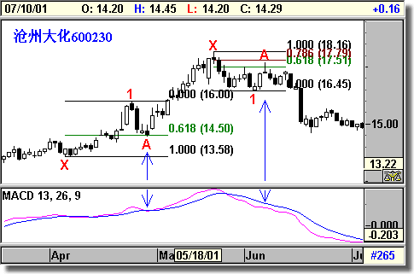
由于Gartley在介绍基本价格形态的时候并没有同时说明如何事先确认趋势，使得孤立运用这类价格形态的风险徒增！根据我们的实际使用经验，目前在技术分析中经常用到的平滑异同移动平均线MACD或抛物线转向Parabolic在确认市场运行趋势方面作用显著：当价格经过充分下跌且MACD开始进入上升状态(快线位于慢线之上)，投资者就可以在价格第一轮冲高回落之际应用Gartley基本价格形态之五(反之则应用之六)在0.618或0.786的回调位置建仓，分享随后的快速上升！
如图为所示沧州大化(600230)的应用示意图。

Gartley基本价格形态之七、八
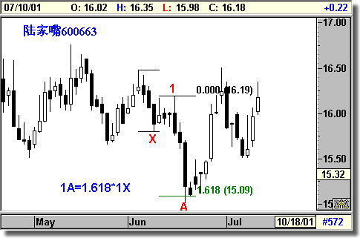
H.M.Gartley基本价格形态之七、八属于一种价格走势出现延伸(击穿低点或突破高点)之后趋势发生逆转(调头回升或调头下跌)的短期价格波动形态，以属于见底回升的价格形态之七为例，该形态由X、1、A三个点构成，其中由X点至A点所需时间介乎于5至13天(均为Fibonacci数字)，也有少数情形为21天，假如1A线等于XA线幅度的1.27或1.618的话，则可以预期价格将在A点见底回升，从1点至A点的长度就是反弹可能出现的幅度。如果所进行的是期货交易或股票当日回转交易的话，则这种短线形态不容忽视，因为X点通常就是当天的开盘价格，为短线炒家提供了一个捕捉即日买进或卖出的良机。
例图所示为陆家嘴(600663)的价格形态应用示意图。

Gartley基本价格形态之九、十
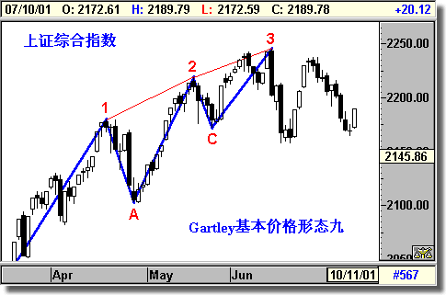
H.M.Gartley基本价格形态之九、十属于较为少见但又十分容易辨认的短期转向形态，以见顶转向的形态之九为例，形态是由三个逐渐抬高的顶点所组成，其中A2线与1A线、C3线与2C线无论是波幅还是运行时间均呈现1.27或1.618的和谐比例关系，而且整个形态过程中不能出现跳空的缺口(否则还需要进一步的形态确认)，在正常的价格波动情况下，1A线和2C线通常回吐上一段波幅的0.618或0.786。
虽然这类基本价格形态较为少见，但近期上证综合指数就曾出现过属于形态之九的见顶形态(如图所示)，为指数形成中期顶部提供强有力的技术依据。

